- 相当多的软件工程实践者认为：开发团队和用户建立良好的合作关系对项目的成败具有至关重要的意义。请从需求工程的角度分析这句话，并说明采用哪些手段可能建立和用户的良好合作关系。
第一问：涉众分析——风险评估，教材上册，P85
第二问：可以参考涉众分析结果的作用，教材上册，P80

- Phil Ittup是系统分析员团队中的一员，他受委任去与组织成员面谈，为系统研究收集材料。企业称为Fall Back工业，它有5个管理层。此外，生产、会计、营销、系统、物流和高层管理是将受到所建议的系统影响的职能区域。每个阶层大约有40人。生产层共有80人，会计层有35人，营销层有42人，系统层有10人，物流层有28人。高层管理有5人。
- Phil应该怎样选择面谈对象？为什么？
采样的规则：控制人数（4～8），教材上册，P87
- 说明Phil应该怎样开展他的面谈工作？
  - 包括：面谈对象选择的先后顺序，每次的面谈结构，原因
基本规则：（1）先业务需求，后用户需求，所以先领导后普通；
（2）开始漏斗，领导漏斗
（3）普通用户菱形，必要时金字塔
面谈的结构及其特点：教材上册，P96
- Maverick公司是一家有15年历史的国内货物运输公司，假设你的小组担当Maverick公司的系统分析与设计团队，为Maverick公司的所有业务设计一个计算机化或者增强设计计算机化的项目。Maverick主要进行卡车零运，管理人员按照实时处理（Just In Time）原则工作。在这个原则指导下，他们建立了包括发货人、收货人和承运公司的伙伴关系，目的是准时运输和交付生产线上需要的材料。Maverick主张用626台拖拉机拖运货物，它拥有45000平方英尺的仓库和21000平方英尺的办公场地。
  - 制定分析Maverick公司的信息需求时，应当收集的硬数据列表。（提示：想像一下该公司要开展的工作，应该会有哪些登记表格）。
参考硬数据的类型：教材上册，P89
  - 设计一种采样机制，使得小组在不必查看这家公司15年来产生的所有文档的情况下，形成对该公司的清晰认识。
参考采样规则：教材上册，P90

在重新浏览面谈日程的时候，你发现有几个问题看上去不合适。下面是准备问Sampson纸产品公司销售经理的原问题。这家公司想把它的一些销售信息放到Web上去，以便经理们可以交互地评论它，从而优化他们的销售方案。用更合适的方式，重新写下面的问题。
你认为作为一个销售经理，是不是应该拥有一台计算机？（诱导性问题）
  - 我是这个领域的新手，我有没有忽略什么呢？
我是不是还忽略了什么？（上下文无关问题）
  - 你在销售计算中最常用的信息资源是什么，使用频度如何？
1、你在销售计算中最常用的信息资源是什么（双筒问题）
2、使用频度如何
  - 其它销售经理认为，把一些月度销售商品放到Web上，然后做趋势分析，将会是一种主要改进，你同意他们的做法吗？
你认为把一些月度销售商品放到Web上，然后做趋势分析会是一种改进吗（诱导性问题）
  - 没有比你现在使用的陈旧的方法更好的销售方案吗？
还有比目前方法更好的销售方案吗（上下文无关问题）

作为系统分析项目的一部分，需要为生产数字钟的Chronos公司更新自动化会计功能。你将要同首席会计Harry Straiter面谈。写出4到6个涉及他所使用的信息资源、信息格式、决策频度、需求的信息性质和决策样式的面谈目标。
（1）说明你将如何联系Harry以安排一次面谈。
参考面谈过程的准备阶段：P99
（2）说明在这场面谈中你会使用哪种面谈结构？为什么？
采用菱形面谈结构，因为目的是要更新自动化会计功能.
也可以考虑使用漏斗结构
（3）Harry有3个下属也使用这个系统。你和他们面谈吗？为什么？
应当面谈，因为下属和领导应该具有不同的目标，而这些目标是领导不能提供的
考察点：涉众的分类
（4）用一句话解释为什么应当由人而不是由电子邮件来指导面谈？
参考规则：（1）面谈获取信息的类型，P93
（2）面谈的优点，P105

从你进门到现在，面谈对象Max Hugo一直在翻阅文件、看手表、点燃和掐灭香烟。根据你看到的有关面谈对象的情况，可以猜出Max很紧张，因为它需要做其它事情。用一段话描述，为了使面谈能在Max全神贯注下完成，你将如何处理这种情况。（Max不能在另外一天重新安排面谈。）
1、采取一些行为缓和一下气氛（例如抽烟，喝水，稍微偏离一下主题等等）
2、考虑开放式问题和漏斗结构
考点：面谈过程——面谈开始阶段P100，问题结构P97

下面是系统分析团队的一名成员提出的第一份面谈报告：“在我看来，面谈进行的很好。我和他就这个问题聊了一个半小时。他告诉我有关公司的所有历史，很有意思。他也提到，自他来到该公司的16年间，公司没有任何变化。我们不久将再次举行会面，以及结束这次面谈，因为我们还没有深入研究我准备的问题。”
（1）试评论这个面谈报告。假设你要团队成员使用图1提供的报表，那么他漏了什么主要信息？
面谈时间稍长，而且控制不佳。遗漏了关于“最新建议的系统的观点”
（2）什么信息对面谈报告来说是无关紧要的？
有关公司的所有历史
（3）如果真的发生了报告中提及的情况，则必须向队友提出哪3个建议，以帮助他更好地举行下一次面谈。参考面谈过程——面谈主体阶段：P101
面谈对象：SalDomask 日期：3月3日
会见者：S.Cabbot 主题：计算机使用
面谈的目标：找出关于计算机使用的态度；
获得用户的使用估计；
看最新建议的系统的观点是否满足目标吗？
下次面谈的目标：
找出Sal怎样看待系统支持部门。
找出下一个面谈对象的观点。
面谈的要点：  Sal说道：“计算机是我的朋友。”  “一直”都在用计算机。  迫不及待地要熟悉新系统。 | 会见者的观点：  对了解更对有关系统如何促进工作感兴趣。  如果不使用计算机进行工作，会感到枯燥。  将成为新系统的热情支持者/促进者。

分析“结构化分析”和“面向对象分析”的过程，说明它们为什么都开始于系统的边界定义？
第一问：PPT chapter11，P37，P41
第二问：参考下列资料，进行综合分析
解系统与问题域的关系
项目的前景和范围

为下列描述建立上下文图和0层图的DFD描述
下面内容描述了典型的IRS地区中心如何处理纳税申报。
最初，邮局卡车把纳税申报单带到地区中心。信件按照申报单的类型排序——例如，长表格与短表格，以及信件是否包含付款。排序后的信件被送到接收和控制部门，在那里它们被进一步分成3个通用目录（共计27类）：要求退款的短表格、要求退款的长表格和包含纳税的申报单。
因为申报单的量很大，所以对文档进行两次排序。对IRS来说，在一天内收到超过200000份申报单是很正常的事情。第一次排序划分总量是为了使工作更加便于管理。
为什么有这么多类型？有些申报单要求延期填写，另一些按季度估计纳税额。填写纳税申报单的政府表格超过了500种。
例如，为了处理要求退款的短表格，操作员将表格提交给一个扫描申报单的机器，并存储数据供以后处理。数据由主计算机读取，它确定正确的税款，决定退款是否应发出，修改纳税人记录，打印信件、通知和留置权等等。
退款信息发送到国家计算中心，经由该中心引发财政部发出对实际退款的检查。信件、通知和其他传递的信息被发送到国内当地的IRS站点，从这些IRS站点把相应的信息发送给纳税人。
对要求退款的长表格的处理也是类似的，但与短表格的处理不完全一样，因为长表格通常包括信息的多项细目表，例如详细的扣除额。首先，申报单被排序成批处理块以作为单个部分处理。对批处理块进行编号以确保申报单没有被丢失或者没有被过度的延迟。之后将批处理块传送到检查员。检查员检查和改正错误，并将申报单译成代码以供处理。
检查员将任何有不完全或不正确数据的申报单退回给纳税人。而且，当申报单在系统中转移时，办事员在每个申报单上粘贴一个文档定位号，用于提供额外的跟踪能力。这种处理类似于短表格。申报单被输入到计算机系统，对数据进行存储供后续使用。数据被主计算机阅读，以确定正确的税款，决定是否应发送退款，修改纳税人的文件记录，选择申报单用于税收审计，打印信件、通知和留置权等等。退款信息被发送到国家计算中心，经由该中心引发财政部发出对实际退款的检查。通知和审计信息被发送到国内当地的IRS站点，从那里把相应的信息发送给纳税人。
对于包含纳税的申报单，检查员检查并改正错误，译成代码以供处理，并将任何有不完全或不正确数据的申报单退回给纳税人。将申报单输入到计算机，计算机检查纳税人的计算和总额，分配文档定位编号，并存储数据。然后由不同的操作员重复进行前面的步骤。
来自第二个操作员的数据按照第一组数据进行正确性检查。错误报告被发送到检查员，对正确的数据进行存储后供后续处理。美国联邦储备银行为确定每日保证金而收集这些核查结果。
检查员检查错误，改正任何他们可以修改的错误，并写信通知纳税人索要遗漏的信息。在这一点上，申报单接着按照包含请求退款的长表格的描述做同样的处理。

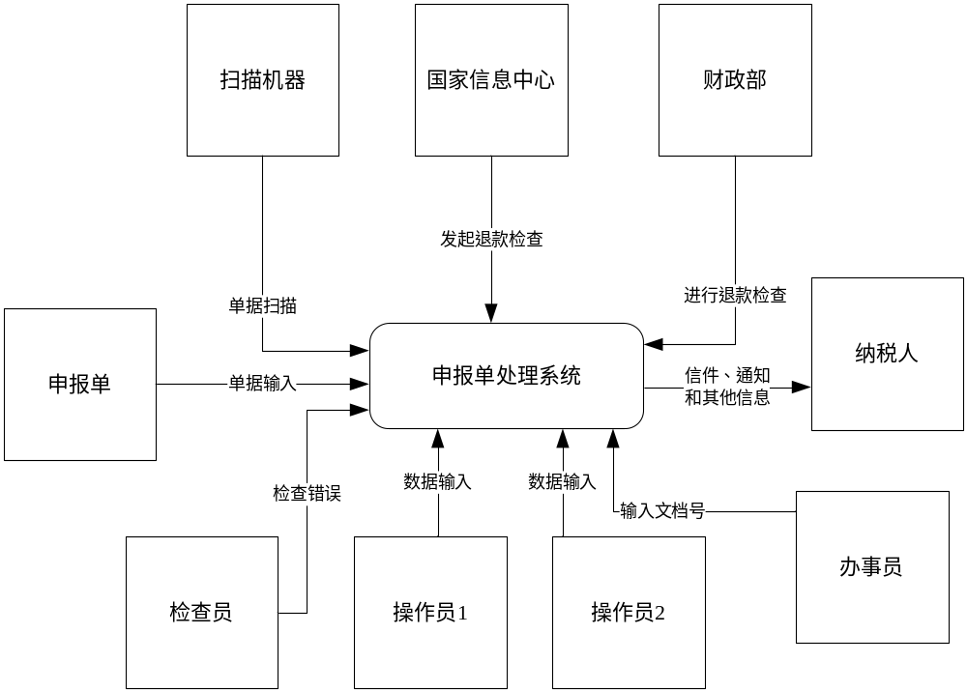

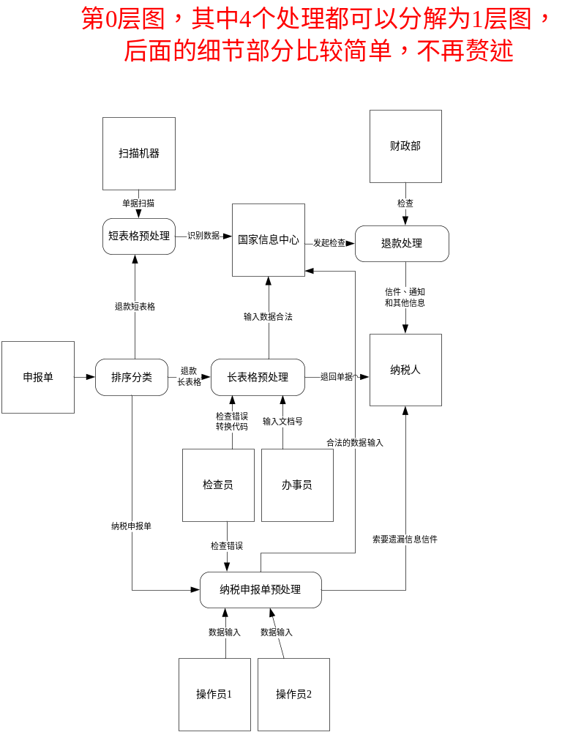

2.分析下面的表单，为其建立ERD。

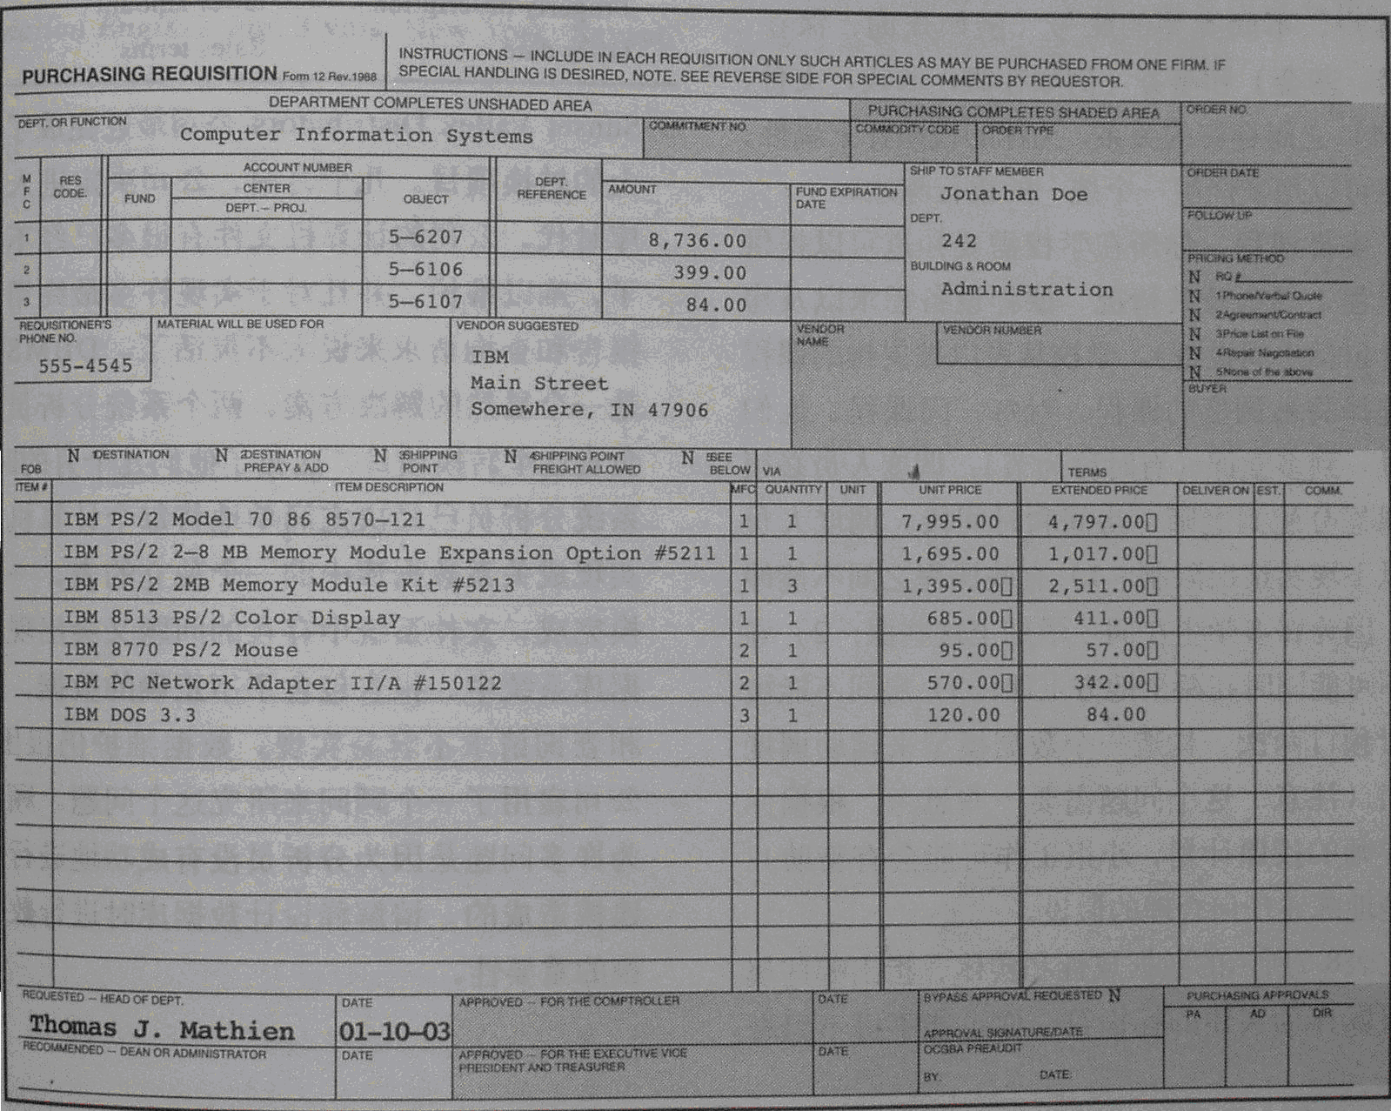
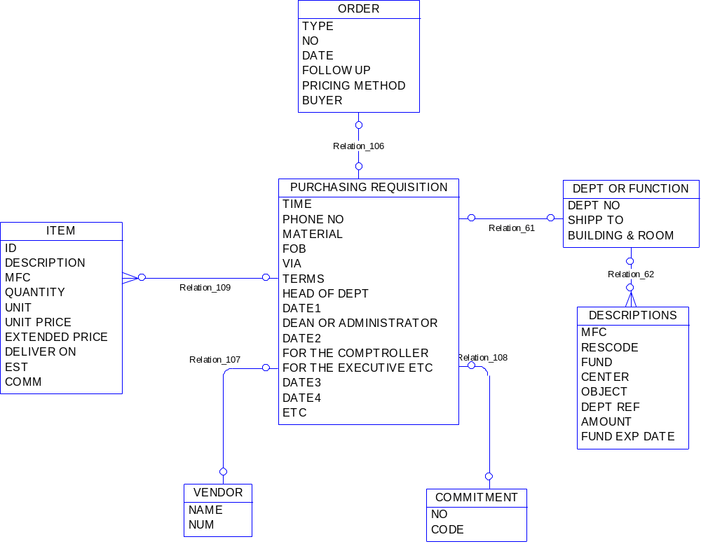

我们企业的 MIS 部门想构造一个数据库来跟踪所有的硬件和软件。我们拥有工作站、
网络服务器和外设，而且 MIS 部门想跟踪软件包以及这些软件包的许可证。有些软件
许可证是针对单机的，我们可以把这个软件安装在网络服务器上，但只能允许与许可 证
授权的用户数同样多的网络用户使用该软件。我们还拥有网络许可证，单个网络许可 证
授权了一定数量的用户。非网络许可证可以安装在工作站或服务器上。我们想跟踪软 件
许可证安装在哪里。某些许可证可以在某个时间未被安装在任何地方。我们还必须能 够
证明安装软件的合法性。每个许可证必须被跟踪到一个购买订单、赠品或者一次租借。
我们也可以订购一些软件。我们订购软件包，同时收到许可证。请通过集体讨论构造 数
据模型 和属性。
License
*PK LID
类型
授权数
安装限制
*FK LOID
Software
*PK SID
名称
版本号
*FK LID
Hardware
*PK HID
类型
名称
LicenseOrigin
*PK LOID
来源类型
产生日期

install
1
0...1
1
N
1
1
Register
0...*
Origin
1...*

根据下列叙述性描述，为描述的内容绘制一个上下文 DFD 。
校园书店 “ 课本库存系统 ” 的目的是向学生提供本地大学课程的课本。大学的教 学
部门通过一个 “ 课本主清单 ” 向书店提交初始数据，包括课程、教师、课本和预计注 册
人数。书店生成一个 “ 购买订单 ” ， “ 购买订单 ” 被送到供应课本的出版公司。图书 订
单随着一个 “ 包装清单 ” 到达书店，它被接收的部门检查和验证。学生填写包含课程 信
息的 “ 购书要求 ” ，当他们付了书款之后就得到一个 “ 销售单据 ” 。

课本库存
系统
教学部门
学生
书店

出版公司
课本主清单
课本主清单
购买订单
包装清单
销售单据
购书要求
购买订单
“ 我知道你有很多材料。那些材料里到底有什么？ ” Betty Kant 问道，她是 MIS 特别 工
作组的负责人。 MIS 特别工作组是你的系统团队联络 Sawder 家具公司的桥梁。你拖了
一大堆材料，正准备离开这栋楼。
“ 哦，是过去 6 个月的一些财政决算、生产报表，还有 Sharon 给我的一些业绩报
表，业绩报表涵盖了过去 6 个月的目标和工作业绩。 ” 你在回答时，有些纸掉到了地上 ，
“ 你为什么问这个问题呢？ ”
Betty 为你拾起纸并把它放到最近的桌子上，回答道： “ 因为你根本不需要这些垃 圾 。
你来这里要做一件事情，就是和我们这些用户谈话。从这些材料中得不到任何有益的 信
息 。 ”
(1) 只有告诉 Betty 你从每份文档中找到的东西才能使她相信每份文档都是重要的。用
一段文字解释文档为星期工程师提供了什么帮助？
(2) 在你和 Betty 谈话的时候，意识到实际上也需要其他的定量文档。列出你缺少的东
西。

（1）材料中所列举的文档都属于硬数据，通过分析不同类型的应数据，系统分析员可以获取事实和数字、财政信息、组织背景、文档类型和问题等。通过诸如面谈或者观察等其他方法，不能得到以记录形式聚集的硬数据所提供的信息。
（2）缺少用于决策的报表、记录、数据收集表格等。

Nordic Designs 是一家专营 Scandinavia 当代家具的连锁企业，它已经发布了一则夸
耀其配送信息系统原型的公司简讯。简讯报道声称： “ 我们的配送信息系统原型一发 布
就投入使用了。绝对没有任何修改的必要，经理们说它是追踪家具配送的最佳解决方 案 。
不久就可以你们商店中接触原型了。 ”
(1) 这则报道的作者对原型化方法概念明显存在什么样的误解？用一段话解释它。
(2) 如果用户期望原型 “ 绝对没有任何修改的必要 ” 的话，列出原型设计者可能会面 临
的问题。

（1）原型是一个预期系统的小规模的、不完整的但可工作的示例。原型系统不包括一个完善的应用系统应该具有的错误检查、输入数据验证、安全和过程完整性，它只包含一些基本功能。
（2）原型设计者必须在一开始就实现系统要求的所有功能，增加了开发的风险和难度。

下面的案例描述了典型的IRS地区中心如何处理你的纳税申报单。
最初，邮局卡车把纳税申报单带到地区中心。信件按照申报单的类型排序——例如，长表格与短表格，以及信件是否包含付款。排序后的信件被送到接收和控制部门，在那里它们被进一步分成3个通用目录共计27类：要求退款的短表格、要求退款的长表格和包含纳税的申报单。
因为申报单的量很大，所以对文档进行两次排序。对于IRS来说，在一天内收到超过200,000份申报单很常见。第一次排序划分总量是为了使工作更便于管理。
为什么有这么多类型？有些申报单要求延期填写，另一些按季度估计纳税额。填写纳税申报单的政府表格超过了500种！
例如，为了处理要求退款的短表格，操作员将表格提交给一个扫描申报单的机器，并存储数据供以后处理。数据由主计算机读取，它确定正确的税款，决定退款是否应发出，修改纳税人纪录，打印信件、通知和留置权等等。
退款信息发送到国家计算中心，经由该中心引发财政部发出对实际退款的检查。信件、通知和其他传递的信息被发送到国内当地的IRS站点，从这些IRS站点把相应的信息发送给纳税人。
对要求退款的长表格的处理也是类似的，但与短表格的处理不完全一样，因为长表格通常包括信息的多项细目表，例如详细的扣除额。首先，申报单被排序成批处理块以作为单个部分处理。对批处理块进行编号以确保申报单没有被丢失或者没有被过度的延迟。之后将批处理块传送到检查员。检查员检查并改正错误，并将申报单译成代码以供处理。
检查员将任何有不完全或不正确数据的申报单退回给纳税人。而且，当申报单在系统中转移时，办事员在每个申报单上粘贴一个文档定位号，用于提供额外的跟踪能力。这种处理类似于短表格。申报单被输入到计算机系统，对数据进行存储供后续使用。数据被主计算机阅读，以确定正确的税款，决定是否应发送退款，修改纳税人的文件记录，选择申报单用于税收审计，打印信件、通知和留置权等等。退款信息被发送到国家计算中心，经由该中心引发财政部发出对实际退款的检查。通知和审计信息被发送到国内当地的IRS站点，从那里把相应的信息发送给纳税人。
对于包含纳税的申报单，检查员检查并改正错误，译成代码以供处理，并将任何有不完全或不正确数据的申报单退回给纳税人。将申报单输入到计算机，计算机检查纳税人的计算和总额，分配文档定位编号，并存储数据。然后由不同的操作员重复进行前面的步骤。
来自第二个操作员的数据按照第一组数据进行正确性检查。错误报告被发送到检查员，对正确的数据进行存储供后续处理。美国联邦储备银行为确定每日保证金而收集这些核查结果。
检查员检查错误，改正任何他们可以修改的错误，并写信通知纳税人索要遗漏的信息。在这一点上，申报单接着按照包含请求退款的长表格的描述做同样的处理。
根据题目的描述，
Error: Reference source not found建立系统用例图；
Error: Reference source not found在上图中选择两个用例建立用例文本描述；
Error: Reference source not found为上述两个用例描述分别建立类图片断；
Error: Reference source not found为上述两个用例建立系统序列图实现；
Error: Reference source not found在上述系统序列图中选择两个重要的操作建立操作契约。

（1）系统用例图：
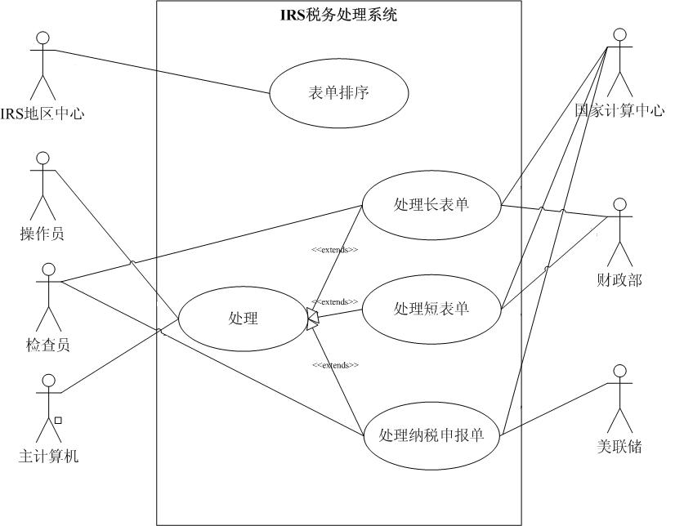
（2）在上图中选择两个用例建立用例文本描述：
Use case | 对表格进行分类
ID | UC1
Actors | 地区中心、接收和控制部门
Preconditions | 纳税申报单提交到地区中心
Postconditions | 纳税申报单被正确分类并送去处理
Normal flow | - 第一次排序划分总量  - 排序后的信件送到接收和控制部门  - 将它们进一步分成3个通用目录27类
Alternative flow | 无
Exceptions | 信件分类错误，发回重新分类
Priority | 高
Frequency of Use | 每天20000封邮件
Assumptions | 无
Notes and Issues | 无

Use case | 处理要求退款的短表格
ID | UC1
Actors | 操作员、主计算机、国家计算中心、财政部
Preconditions | 被处理的申报单为要求退款的短表格
Postconditions | 退款信息被发送个纳税人
Normal flow | - 操作员将表格提交给一个扫描申报单的机器，存储数据  - 主计算机读取数据  - 主计算机确定正确的税款，决定退款是否应发出  - 主计算机修改纳税人纪录，打印信件、通知和留置权  - 退款信息发送到国家计算中心  - 国家计算中心引发财政部发出对实际退款的检查  - 信件、通知和其他传递的信息被发送到国内当地的IRS站点  - IRS站点把相应的信息发送给纳税人
Alternative flow | 无
Exceptions | 国家计算中心引发财政部发出对实际退款的检查，发现信息出错。
Priority | 一般
Frequency of Use | 包括其他两种类型的申报单，每天超过200000份
Assumptions | 无
Notes and Issues | 无

（3）为上述两个用例描述分别建立类图片断
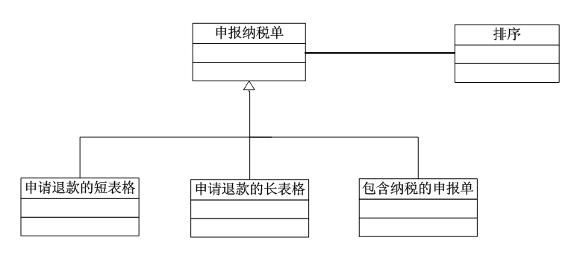
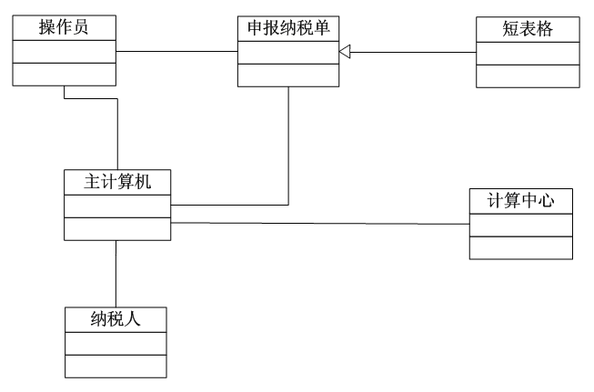
（4）为上述两个用例建立系统序列图实现
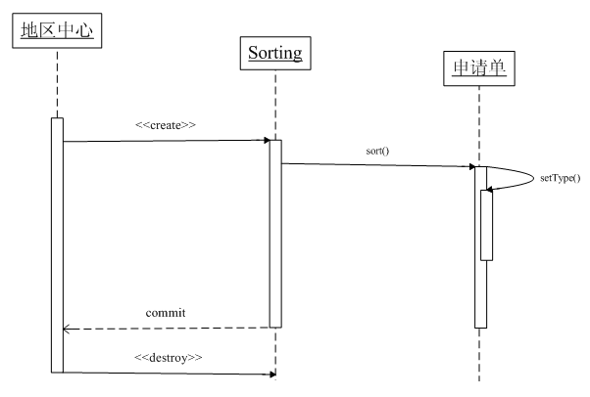

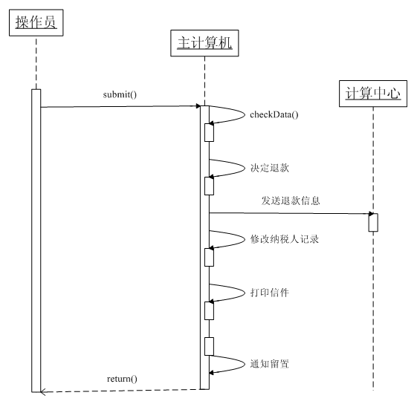

（5）在上述系统序列图中选择两个重要的操作建立操作契约
契约1：sort
操作：sort()
交叉引用：Use case：sorting
前置条件：有一个‘申报单’对象
后置条件：申报单的type属性被赋值

契约2：
操作：checkData()
交叉引用：Use case：短表格
前置条件：短表格被操作员提交并被计算机读取
后置条件：得到正确的税款，并对是否退款做出判断

Kayjay World的站长通常是一个20出头的大学生。站长的职责包括监督各自车站的售票员和站台警卫。站长实际操作某些列车控制，包括“开门”、“关门”和“停止上车”开关。“我需要一个简单的系统，”Buffy Bronzebight说道，“一个让我知道允许旅客安全上车和下车的系统。站台上的混乱是危险的，而且意外的列车误点会激怒旅客。最好的情况是，列车按时出发。其次是预料中的误点，你可以把它们通告给旅客，他们就不会如此愤怒了。最坏的情况是意外的误点。我的工作非常简单。当到达的列车完全停止以后，我按下‘开门’开关，让旅客下车。在所有旅客都下车以后，我指示列车员让排好队的旅客登上列车。当所有旅客都已登上列车或者列车座位已满时，我就指示列车员阻止旅客进入站台，并按下‘关门’开关。然后按照安全步骤检查列车，并按下‘上车完毕’开关，使列车离站。”
根据上述信息，写出站长这一角色的用户和任务描述。

用户描述：
站长监督自己车站的售票员和站台警卫，通过系统实际操作列车控制，他需要通过系统来了解旅客安全上下车的信息、发布列车的到达信息。站长需要通过系统来达到对列车进行管理的目的
任务描述：
站长监督自己车站售票员和站台警卫；
站长通过系统获知列车能否准时到达，并及时将可能的误点情况向旅客进行通告；
当到达的列车完全停止以后，按下‘开门’开关，让旅客下车；
在所有旅客都下车以后，指示列车员让排好队的旅客登上列车；
所有旅客都已登上列车或者列车座位已满时，就指示列车员阻止旅客进入站台，并按下‘关门’开关；
按照安全步骤检查列车，并按下‘上车完毕’开关，使列车离站。

